QSO-Logbook 业余无线电通联日志管理系统
技
术
设
计
文档

V1.0.1
二〇二六年八月

目录
一、引言 4
1.1 编写目的 4
1.2 项目背景 5
1.3 术语与缩略语 5
1.4 参考资料 6
二、总体设计 7
2.1 系统架构 7
2.2 技术选型 9
2.3 系统功能模块 10
三、数据库设计 11
3.1 ER图概述 11
3.2 核心表结构 13
3.2.1 qso_logs — 通联日志主表 13
3.2.2 user_lotw_configs — LoTW用户配置表 18
3.2.3 lotw_upload_history — LoTW上传历史表 21
3.2.4 audit_logs — 审计日志表 22
3.3 行级安全策略 23
3.3.1 qso_logs表策略 23
3.3.2 user_lotw_configs表策略 24
3.3.3 管理员安全函数 25
四、接口设计 25
4.1 内部API接口 25
4.1.1 日志管理接口 25
4.1.2 LoTW管理接口 26
4.1.3 导出接口 27
4.1.4 统计接口 27
4.1.5 用户配置接口 27
4.1.6 备份管理接口（仅Admin） 28
4.2 外部API接口 28
4.2.1 认证方式 28
4.2.2 接口列表 29
五、安全设计 29
5.1 认证与授权 29
5.2 数据加密 30
5.3 安全防护 30
六、部署与运维 31
6.1 部署架构 31
6.2 环境变量 32
6.3 自动化运维 33
6.3.1 LoTW 自动上传 33
6.3.2 数据库自动备份 33
6.3.3 配置过期自动清理 34

一、引言

1.1 编写目的
本文档为QSO Logbook业余无线电通联日志管理系统的技术设计文档，旨在为系统的开发、测试、部署及后续维护提供完整的技术参考。本文档适用于系统开发人员、测试人员、运维人员及项目管理人员。

1.2 项目背景
QSO Logbook是一款面向业余无线电爱好者的通联日志管理Web应用。系统提供QSO（通联）记录的增删改查、ADIF标准格式导入导出、LoTW（Logbook of The World）自动上传等核心功能，支持多用户隔离、角色权限控制及自动化运维。

1.3 术语与缩略语
术语/缩略语 | 说明
QSO | 通联（Quello Si Opera），业余无线电通联记录
ADIF | 业余无线电数据交换格式（Amateur Data Interchange Format  )
LoTW | 世界日志册（Logbook of The World），ARRL官方日志系统
TQSL | 可信QSL（Trusted QSL），LoTW官方签名上传工具
RLS | 行级安全（Row Level Security
DXCC | DX世纪俱乐部（DX Century Club）
IOTA | 空中岛屿（Islands On The Air）
POTA | 空中公园（Parks On The Air）
SOTA | 空中山峰（Summits On The Air）
PKCE | 证明密钥交换（Proof Key for Code Exchange）
CSP | 内容安全策略（Content Security Policy）

1.4 参考资料
编号 | 资料名称 | 来源
[1] | GB/T 8567-2006 计算机软件文档编制规范 | 国家标准
[2] | Next.js 16 官方文档 | nextjs.org
[3] | Supabase 官方文档 | Supabase.com
[4] | ADIF 3.1.4 技术规范 | Adif.org
[5] | TQSL 用户手册 | ARRL

二、总体设计

2.1 系统架构
系统采用前后端分离的现代Web架构，部署于Vercel Serverless平台：
（如图）
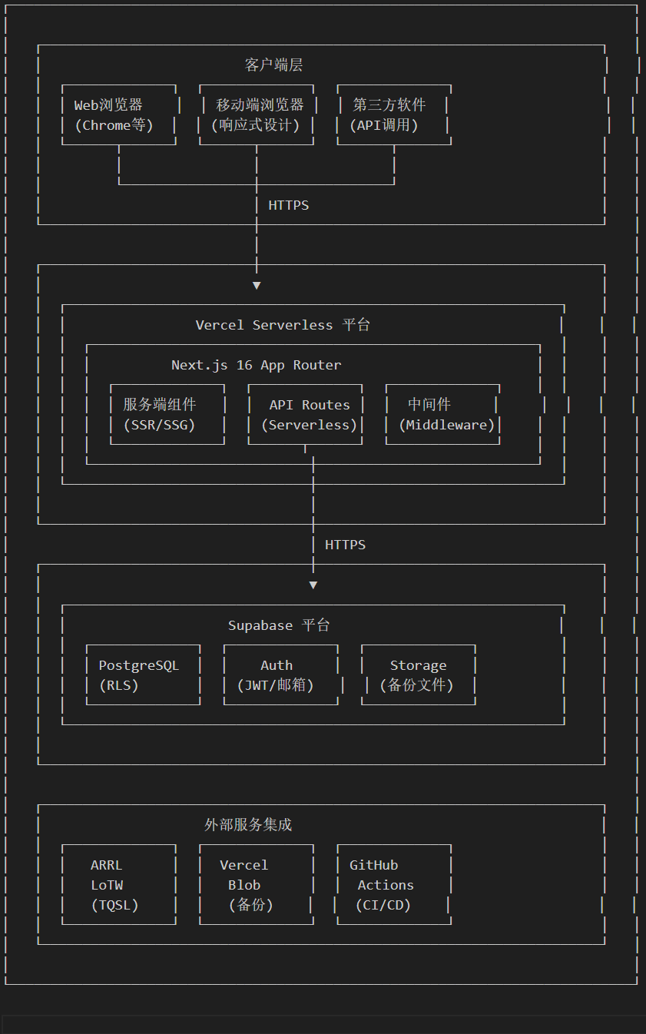

2.2 技术选型
层级 | 技术选型 | 说明
前端框架 | Next.js 16 (App Router) | React 服务端渲染框架
样式 | Tailwind CSS 4 | 原子化 CSS 框架
认证 | Supabase Auth (Cookie-based) | 安全会话管理
数据库 | Supabase PostgreSQL | 云原生 PostgreSQL
ORM / 客户端 | @supabase/ssr + supabase-js | 服务端 / 客户端数据库访问
部署平台 | Vercel | Serverless 部署
CI/CD | GitHub Actions | 自动化构建与部署
图表 | Recharts | 数据可视化
地图 | Leaflet + react-leaflet | 大圆路径地图
表单 | react-hook-form + zod | 表单管理与数据校验
数据请求 | SWR | 数据缓存与状态管理
加密 | Node.js crypto (AES-256-GCM) | 敏感数据加密
存储 | Vercel Blob | 数据库备份存储

2.3 系统功能模块
模块名称 | 功能描述
用户认证模块 | 邮箱密码登录、GitHub OAuth 登录、会话管理、角色权限控制
日志管理模块 | QSO 记录的增删改查、多条件筛选、分页、批量操作
ADIF 导入导出模块 | 标准 ADIF 文件解析与生成、批量导入、去重检测
LoTW 上传模块 | TQSL 证书管理、手动上传、自动上传（GitHub Actions）
统计看板模块 | 通联总数、月度统计、波段 / 模式分布、通联趋势图
设置管理模块 | P12 证书上传、台站地址管理（DXCC / 网格 / ITU/CQ 分区）
备份管理模块 | 数据库自动备份（加密）、备份列表查看、下载恢复

三、数据库设计

3.1 ER图概述
系统核心数据模型包含以下主要实体：
（如图）

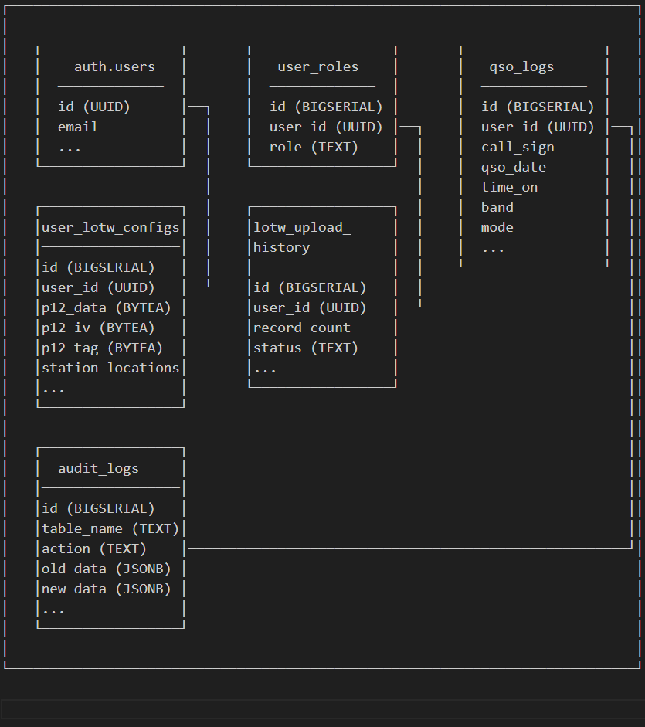

3.2 核心表结构

3.2.1 qso_logs — 通联日志主表

3.2.1.1字段
字段名 | 类型 | 约束 | 说明
id | BIGSERIAL | PRIMARY KEY | 自增主键
user_id | UUID | NOT NULL | 用户 ID，关联 auth.users
call_sign | VARCHAR(20) | NOT NULL | 对方呼号
qso_date | DATE | NOT NULL | 通联日期（UTC）
time_on | TIME | NOT NULL | 开始时间（UTC）
time_off | TIME |  | 结束时间（UTC）
band | VARCHAR(10) |  | 波段
band_rx | VARCHAR(10) |  | 接收波段
frequency | NUMERIC(10,4) |  | 频率（MHz）
freq_rx | NUMERIC(10,4) |  | 接收频率（MHz）
mode | VARCHAR(10) |  | 模式
sub_mode | VARCHAR(10) |  | 子模式
rst_sent | VARCHAR(3) |  | 发送 RST 信号报告
rst_rcvd | VARCHAR(3) |  | 接收 RST 信号报告
qsl_sent | CHAR(1) | DEFAULT 'N' | QSL 发送状态
qsl_rcvd | CHAR(1) | DEFAULT 'N' | QSL 接收状态
qsl_sent_via | VARCHAR(10) |  | QSL 发送方式
qsl_rcvd_via | VARCHAR(10) |  | QSL 接收方式
operator | VARCHAR(20) |  | 操作员
station_callsign | VARCHAR(20) |  | 台站呼号
country | VARCHAR(50) |  | 对方国家
cqz | INTEGER |  | CQ 分区
itu_z | INTEGER |  | ITU 分区
iota | VARCHAR(20) |  | IOTA 编号
sota | VARCHAR(20) |  | SOTA 编号
pota | VARCHAR(20) |  | POTA 编号
propagation | VARCHAR(20) |  | 传播方式
satellite | VARCHAR(50) |  | 卫星名称
comment | TEXT |  | 备注
uploaded_to_lotw | BOOLEAN | DEFAUT FALSE | 是否已上传 LoTW
lotw_upload_date | TIMESTAMPTZ |  | LoTW 上传时间
created_at | TIMESTAMPTZ | DEFAULT NOW | 创建时间
updated_at | TIMESTAMPTZ | DEFAULT NOW | 更新时间

3.2.1.2 索引
索引名 | 字段 | 用途
idx_qso_logs_user_id | user_id | 用户隔离查询
idx_qso_logs_call_sign | call_sign | 呼号搜索
idx_qso_logs_qso_date | qso_date | 日期范围查询
idx_qso_logs_band | band | 波段筛选
idx_qso_logs_mode | mode | 模式筛选
idx_qso_logs_uploaded | uploaded_to_  lotw | LoTW 状态筛选
idx_qso_logs_unique | user_id,  call_sign,  qso_date,  time_on,  band,mode | 去重唯一约束

3.2.2 user_lotw_configs — LoTW用户配置表
字段名 | 类型 | 约束 | 说明
id | BIGSERIAL | PRIMARY KEY | 自增主键
user_id | UUID | NOT NULL | 用户 ID
p12_data | BYTEA | NOT NULL | 加密的 P12 证书
p12_iv | BYTEA | NOT NULL | AES-GCM IV
p12_tag | BYTEA | NOT NULL | AES-GCM 认证标签
p12_password_enc | BYTEA | NOT NULL | 加密的证书密码
p12_password_iv | BYTEA | NOT NULL | 密码加密 IV
p12_password_tag | BYTEA | NOT NULL | 密码认证标签
cert_callsign | TEXT | NOT NULL | 证书中的呼号
station_locations | JSONB | DEFAULT '[]' | 台站地址列表
expires_at | TIMESTAMPTZ |  | 配置过期时间
last_used_at | TIMESTAMPTZ |  | 最后使用时间
created_at | TIMESTAMPTZ | DEFAULT NOW | 创建时间
updated_at | TIMESTAMPTZ | DEFAULT NOW | 更新时间
station_locations JSONB结构：
{
"id": "uuid",
"name": "My Home", /* 台站名称（必填） */
"dxcc": 291, /* DXCC实体编号（必填） */
"grid": "CN89", /* 网格定位（必填） */
"itu": 8, /* ITU分区（必填） */
"cqz": 5, /* CQ分区（必填） */
"iota": "NA-001", /* IOTA编号（可选） */
"default": true /* 是否默认台站 */
}

3.2.3 lotw_upload_history — LoTW上传历史表
字段名 | 类型 | 约束 | 说明
id | BIGSERIAL | PRIMARY KEY | 自增主键
user_id | UUID | NOT NULL | 用户 ID
file_name | VARCHAR(255) | NOT NULL | 上传文件名
record_count | INTEGER | NOT NULL | 上传 QSO 数量
uploaded_at | TIMESTAMPTZ | DEFAULT NOW | 上传时间
status | VARCHAR(20) | DEFAULT 'pending' | 状态 (pending/success/failed)
error_message | TEXT |  | 错误信息
tqsl_output | TEXT |  | TQSL 输出日志

3.2.4 audit_logs — 审计日志表
字段名 | 类型 | 约束 |  | 说明
id | BIGSERIAL | PRIMARY KEY | 自增主键
table_name | TEXT | NOT NULL | 操作表名
record_id | BIGINT |  | 记录 ID
user_id | UUID |  | 操作用户 ID
action | TEXT | NOT NULL | INSERT/UPDATE/DELETE
old_data | JSONB |  | 旧数据
new_data | JSONB |  | 新数据
ip_address | INET |  | 客户端 IP
user_agent | TEXT |  | 客户端 UA
created_at | TIMESTAMPTZ | DEFAULT NOW | 操作时间

3.3 行级安全策略
系统通过Supabase RLS实现数据隔离，确保用户仅能访问自己的数据：

3.3.1 qso_logs表策略
策略名称 | 操作 | 条件
Users can view own QSOs | SELECT | auth.uid() = user_id
Users can insert own QSOs | INSERT | auth.uid() = user_id
Users can update own QSOs | UPDATE | auth.uid() = user_id
Users can delete own QSOs | DELETE | auth.uid() = user_id

3.3.2 user_lotw_configs表策略
策略名称 | 操作 | 条件
Users can select own config | SELECT | auth.uid() = user_id AND (expires_at IS NULL OR expires_at > NOW())
Users can insert own config | INSERT | auth.uid() = user_id
Users can update own config | UPDATE | auth.uid() = user_id AND (expires_at IS NULL OR expires_at > NOW())
Users can delete own config | DELETE | auth.uid() = user_id AND (expires_at IS NULL OR expires_at > NOW())

3.3.3 管理员安全函数
系统通过SECURITY DEFINER函数`admin_get_user_p12_configs()` 实现管理员批量获取用户配置，仅 `service_role` 或 `admin` 角色可调用。

四、接口设计

4.1 内部API接口
系统采用RESTful API设计，所有接口均需认证，前缀为 `/api/qso/`。

4.1.1 日志管理接口
方法 | 端点 | 说明
GET | /api/qso/logs | 分页查询 QSO 列表
POST | /api/qso/logs | 创建单个 QSO
GET | /api/qso/logs/[id] | 获取单个 QSO 详情
PUT | /api/qso/logs/[id] | 更新 QSO
DELETE | /api/qso/logs/[id] | 删除单个 QSO
DELETE | /api/qso/logs/batch | 批量删除 QSO
POST | /api/qso/logs/batch | 批量导入（ADIF 或 JSON）

4.1.2 LoTW管理接口
方法 | 端点 | 说明
POST | /api/qso/upload/lotw | 手动上传 LoTW
GET | /api/qso/upload/lotw/history | 查询上传历史
POST | /api/qso/upload/lotw/admin/batch | 管理员批量上传（所有用户）

4.1.3 导出接口
方法 | 端点 | 说明
GET | /api/qso/export/adif | 导出 ADIF 格式文件

4.1.4 统计接口
方法 | 端点 | 说明
GET | /api/qso/stats | 获取统计数据（含图表数据）

4.1.5 用户配置接口
方法 | 端点 | 说明
POST | /api/user/lotw-config | 上传 P12 证书配置
GET | /api/user/lotw-config | 获取配置信息
DELETE | /api/user/lotw-config | 删除配置
GET | /api/user/lotw-stations | 获取台站列表
POST | /api/user/lotw-stations | 添加 / 更新台站
DELETE | /api/user/lotw-stations | 删除台站

4.1.6 备份管理接口（仅Admin）
方法 | 端点 | 说明
GET | /api/admin/backups | 列出备份文件列表
GET | /api/admin/backups/download | 下载指定备份文件（解密后）

4.2 外部API接口
系统对外提供RESTful API，供第三方软件（如WSJT-X、N1MM等）自动化调用。所有外部API需通过Bearer Token（Supabase Access Token）认证。

4.2.1 认证方式
所有外部API请求需在HTTP Header中携带：
`Authorization: Bearer <supabase_access_token>`

4.2.2 接口列表
方法 | 端点 | 说明
GET | /api/qso/logs | 查询 QSO 列表（支持分页与筛选）
POST | /api/qso/logs | 新增 QSO
PUT | /api/qso/logs/[id] | 更新 QSO
DELETE | /api/qso/logs/[id] | 删除 QSO
POST | /api/qso/logs/batch | 批量导入 QSO（JSON 格式）
GET | /api/qso/export/adif | 导出 ADIF
GET | /api/qso/stats | 获取统计数据

五、安全设计

5.1 认证与授权

安全措施 | 实现方式
用户认证 | Supabase Auth（邮箱密码 + GitHub OAuth）
会话管理 | HTTP-only Cookie（Secure、SameSite=Lax）
角色权限控制 | 中间件校验 user_roles 表，仅 admin/dev 可访问
API 认证 | 支持 Bearer Token（Supabase Access Token）
行级数据隔离 | Supabase RLS 策略，用户仅能访问 own user_id 数据

5.2 数据加密
数据类型 | 加密方式
P12 证书文件 | AES-256-GCM（密钥派生 HKDF-SHA256）
P12 证书密码 | AES-256-GCM（独立派生密钥）
数据库备份文件 | AES-256-GCM（独立密钥 BACKUP_ENCRYPTION_KEY）
传输加密 | 全站 HTTPS（Vercel 自动配置）

5.3 安全防护

攻击类型 | 防护措施
XSS 跨站脚本 | React 自动转义 + CSP 头限制
CSRF 跨站请求伪造 | SameSite Cookie + 双重提交 Cookie 模式
SQL 注入 | Supabase 参数化查询
点击劫持 | X-Frame-Options: DENY
MIME 嗅探 | X-Content-Type-Options: nosniff
信息泄露 | 生产环境通用错误信息，不暴露堆栈
暴力破解 | API 限流（/api/user/lotw-config 每 IP 每分钟 3 次）
命令注入 | 使用 Node.js 原生 tar 模块，路径白名单校验
路径遍历 | 临时目录使用 os.tmpdir () + 随机子目录

六、部署与运维

6.1 部署架构
组件 | 部署方式
前端 / API 服务 | Vercel Serverless Functions + Edge Network
数据库 | Supabase PostgreSQL（托管）
认证服务 | Supabase Auth（托管）
文件存储 | Vercel Blob（备份文件）
定时任务 | GitHub Actions（LoTW 自动上传 + 数据库备份）

6.2 环境变量
变量名 | 用途 | 来源
NEXT_PUBLIC_SUPABASE_URL | Supabase 项目 URL | Supabase 控制台
NEXT_PUBLIC_SUPABASE_ANON_KEY | Supabase 匿名密钥 | Supabase 控制台
SUPABASE_SERVICE_ROLE_KEY | Supabase 服务角色密钥 | Supabase 控制台
ENCRYPTION_KEY | P12 加密主密钥 | 随机生成
BACKUP_ENCRYPTION_KEY | 备份加密密钥 | 随机生成
BLOB_READ_WRITE_TOKEN | Vercel Blob 读写令牌 | Vercel 控制台
NEXT_PUBLIC_APP_VERSION | 应用版本号 | package.json
API_URL | 应用部署 URL | Vercel 控制台

6.3 自动化运维

6.3.1 LoTW 自动上传
系统通过 GitHub Actions 每日 UTC 2:00 自动执行 LoTW 上传：
- 调用管理员批量上传 API，获取所有用户的待上传 QSO
- 对每个用户，解密 P12 证书并导入临时 TQSL 配置目录
- 生成 ADIF 文件，调用 TQSL 签名并上传至 ARRL LoTW
- 记录上传历史，标记已上传 QSO

6.3.2 数据库自动备份
系统通过 GitHub Actions 每日 UTC 2:30 自动执行数据库备份：
- 使用 Supabase CLI 导出完整数据库（supabase db dump）
- 使用 AES-256-GCM 加密备份文件
- 上传至 Vercel Blob 存储（私有访问）
- 保留最近 30 天备份，过期自动清理

6.3.3 配置过期自动清理
系统通过 GitHub Actions 每日 UTC 3:00 自动清理过期配置：
- 删除 user_lotw_configs 表中 expires_at 超过 30 天的记录
- 记录清理日志

